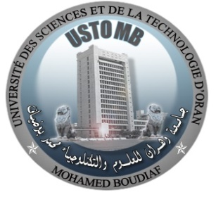**الــــــــجمهوريــــــة الـــــجزائريـــــة الـــــديمقراطيــــة الشــــعبيــــــة**

##### **وزارة التـــعليـم العـــالـــي و البـــحث العلمـــــي**

**جــــامعة وهـــــران للــــــعلوم و التـــــكنولــوجيـــا محمد بــــوضيــــاف**

**REPUBLIQUE ALGERIENNE DEMOCRATIQUE ET POPULAIRE**

**MINISTERE DE L’ENSEIGNEMENT SUPERIEUR ET DE LA RECHERCHE SCIENTIFIQUE**

**UNIVERSITE DES SCIENCES ET DE LA TECHNOLOGIE D’ORAN MOHAMED BOUDIAF**

مديرية الجامعة

صورة شمسية

**استمارة الترشح**

**لتمثيل الطلبة في مجلس إدارة الجامعة**

**للسنة الجامعية 2025/2026**

اللقب:.........................................................................................................

الإسم:..........................................................................................................

الكلية/المعهد:..................................................................................................

رقم الــــهاتف:..................................................................................................

البريد الإلكتروني:..............................................................................................

التاريخ في:.............................

توقيع المعني بالأمر